Ena  ima 9 svečk. Koliko svečk imata 2 torti?

Ena ima 9 svečk. Koliko svečk imajo 3 torte?

V eno 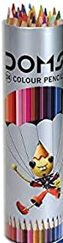 gre 9 barvic. Koliko barvic gre v 5 škatel?

En ima 9 čokoladnih kapljic. Koliko kapljic potrebujem za 10 mafinov?

